LAPORAN PRAKTIKUM 7
PEMROGRAMAN SERVER-SIDE DENGAN PHP
Nama: Aditiya yoga pratama
Mata Kuliah: Pemrograman Web
Nomor Praktikum: 7
Topik: Pemrograman Server-Side dengan PHP
A. Tujuan Praktikum
- Memahami pemrograman server-side menggunakan PHP.
- Mengenal sintaks dan variabel PHP.
- Memahami operator, percabangan, perulangan, dan function.
- Memproses data menggunakan form GET dan POST.
- Memahami validasi input pada PHP.
B. Dasar Teori
PHP adalah bahasa pemrograman server-side yang digunakan untuk mengolah data pada server. PHP dapat digunakan bersama HTML untuk membuat website dinamis.
Client-side diproses melalui browser, sedangkan server-side diproses melalui server.
C. Alat dan Bahan
- Laptop atau komputer.
- Visual Studio Code.
- XAMPP.
- Web browser.
- Bahasa pemrograman PHP.
D. Langkah Kerja Praktikum
- Membuka Visual Studio Code.
- Membuat folder proyek lab7_php.
- Membuat file index.php.
- Menuliskan kode program PHP.
- Menjalankan Apache melalui XAMPP.
- Membuka localhost/lab7_php/index.php.
- Mengamati hasil program pada browser.
E. Contoh Coding PHP
<!DOCTYPE html>
<html lang="id">
<head>
<meta charset="UTF-8">
<title>Contoh PHP</title>
</head>
<body>

<h2>Halo dari PHP!</h2>

<?php
$nama = "Jauzan Lifen";

echo "Selamat datang, " . $nama . "!";
?>

</body>
</html>
F. Hasil Praktikum
Program berhasil menampilkan:
Halo dari PHP!
Selamat datang, Jauzan Lifen!
Hal ini menunjukkan bahwa kode PHP berhasil dijalankan melalui server lokal dan ditampilkan pada browser.
G. Pembahasan
Pada praktikum ini dipelajari penggunaan PHP untuk membuat halaman web dinamis. Program menggunakan variabel $nama untuk menyimpan nama dan perintah echo untuk menampilkan hasil ke browser.
PHP juga dapat digunakan untuk mengolah form, menghitung data, membuat percabangan, perulangan, dan function.
H. Pertanyaan Evaluasi dan Jawaban
1. Apa perbedaan pemrosesan client-side dan server-side?
Jawab: Client-side diproses di browser, sedangkan server-side diproses di server.
2. Mengapa file PHP harus dijalankan melalui web server?
Jawab: Karena PHP membutuhkan server untuk menjalankan dan memproses kode program.
3. Apa fungsi tanda $ pada variabel PHP?
Jawab: Sebagai tanda awal penulisan variabel PHP.
4. Apa perbedaan metode GET dan POST?
Jawab: GET mengirim data melalui URL, sedangkan POST mengirim data melalui body request.
5. Mengapa input pengguna perlu divalidasi di sisi server?
Jawab: Untuk memastikan data benar, lengkap, dan aman sebelum diproses.
6. Apa fungsi htmlspecialchars() ketika menampilkan data dari form?
Jawab: Untuk mencegah input ditampilkan sebagai kode HTML atau script berbahaya.
7. Apa manfaat penggunaan function dalam program PHP?
Jawab: Membuat kode lebih rapi, mudah digunakan kembali, dan mengurangi pengulangan kode.
I. Kesimpulan
Dari praktikum ini dapat disimpulkan bahwa PHP merupakan bahasa pemrograman server-side yang berguna untuk mengolah data dan membuat website dinamis. Dengan menggunakan PHP dan XAMPP, program dapat dijalankan melalui server lokal dan hasilnya ditampilkan pada browser.
J. Dokumentasi
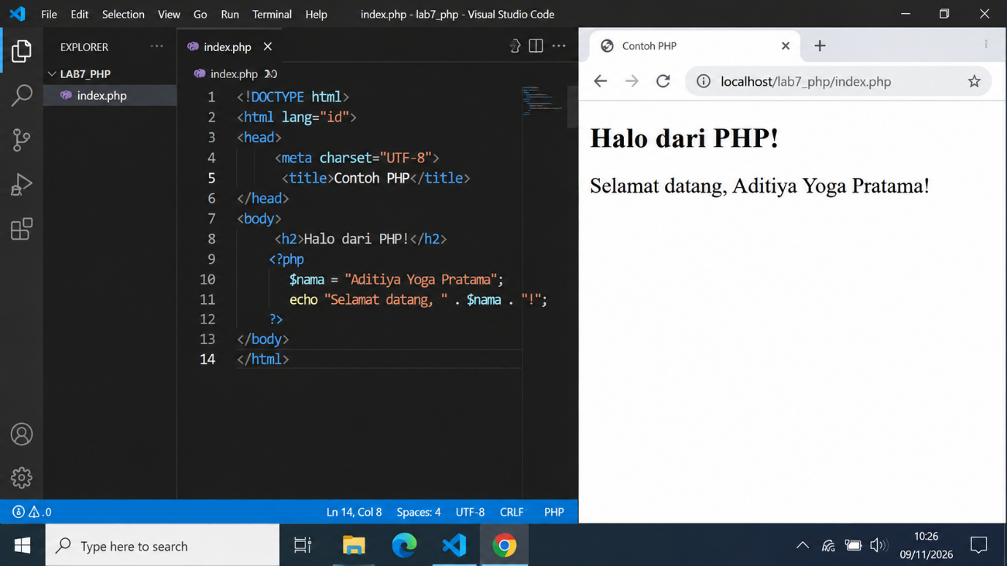

Nama pada program: Aditiya yoga pratama
Alamat pengujian: localhost/lab7_php/index.php
Lampirkan screenshot coding PHP dan hasil tampilan browser pada bagian ini.

